**Игры по дороге домой**

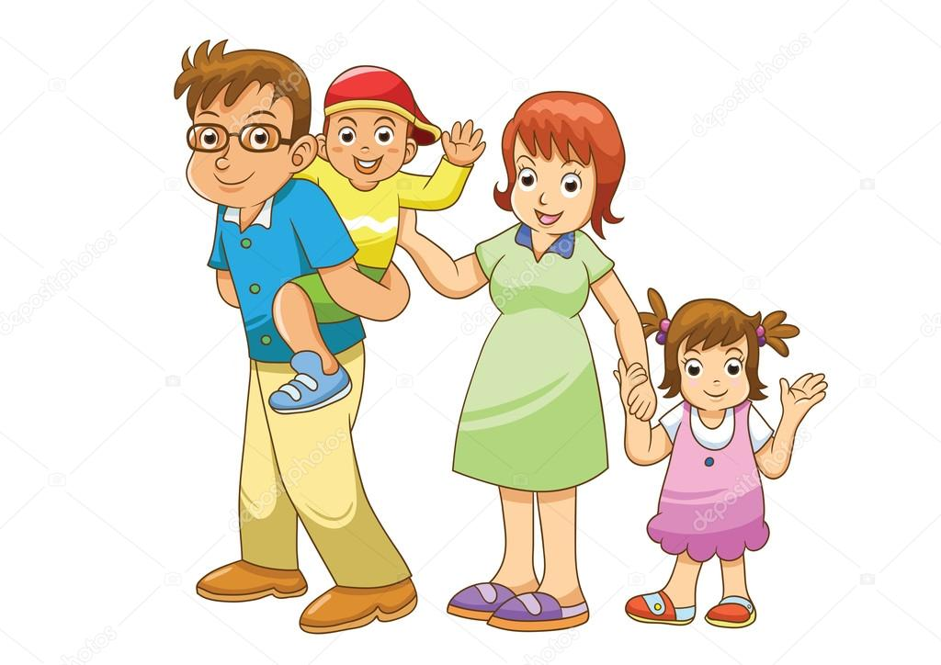

Прогулка – идеальное время для общения. Никто не отвлекает маму от ребенка разговорами, не надо бежать на кухню, к стиральной машине, к телефону. Ближайшие полчаса-час вы никуда не торопитесь. Поиграйте с малышом, вспомните свое детство, свои любимые игры.

Поиграйте с ребёнком в игры, которые не требуют никаких приспособлений. Они расширяют словарный запас ребенка, учат его думать, размышлять и запоминать.

**«Что бывает?»**

Начните игру словами: "Мягким может быть хлеб, а еще подушка, а еще мягким может быть…" и подождите, пока ребенок придумает свой вариант.

Или так:

* Что бывает круглым?
* Что бывает острым?
* Что бывает жидким?
* Что бывает длинным?
* Что бывает пушистым?
* Что бывает твердым?
* Что бывает квадратным?
* Что бывает ароматным?

**«Кто кем был или что, чем было?»**

* Кем или чем раньше был цыплёнок (яйцом), лошадь (жеребёнком), лягушка (головастиком), бабочка (гусеницей), ботинки (кожей), рубашка (тканью), рыба (икринкой), шкаф (доской), хлеб (мукой), велосипед (железом), свитер (шерстью) и т.д.?

**«Закончи предложение»**

* Марина не пошла сегодня в школу, потому что... (заболела).
* Я не хочу спать, потому что... (ещё рано).
* Мы поедем завтра в лес, если... (будет хорошая погода).
* Мама пошла в магазин, чтобы... (купить продукты).
* Кошка забралась на дерево, чтобы... (спастись то собаки).

**«Бывает – не бывает».**

Предложите ребенку подтвердить правильность высказывания словами «бывает» или «не бывает».

* Чашка жарится на сковороде.
* Медведь спит в берлоге.
* Человек выше собаки.
* Воробей – это не птица и т.п.

*Эта игра развивает слуховое внимание, которое необходимо каждому ребенку для успешного обучения*.

**«Отгадай, что я вижу».**

Предложите ребенку отгадать слово, которое вы задумали, пользуясь словами-подсказками:

* Высокий, кирпичный, многоэтажный (дом).
* Маленький, серенький, умеет летать, чирикает (воробей).
* Едет по рельсам, возит пассажиров, звенит (трамвай).

**«Добавь словечко».**

Дети очень любят стихи – ритмичные тексты легче запоминаются, способствуют словотворчеству малышей, что в свою очередь помогает им освоить русский язык, его грамматику.

Попросите малыша подсказать вам подходящее по смыслу и по рифме слово:

* Ом-ом-ом - вот стоит высокий…(дом).
* Ома-ома-ома - мы сегодня… (дома).
* Ому-ому-ому - мы идем к …(дому).

Особенно нравится детям сочинять стихотворные небылицы:

* Ва-ва-ва - на столе растет… (трава).
* Ву-ву-ву - съели волки всю…(траву).
* Вы-вы-вы - суп сварили из…(травы).

**«В магазине»**

Вместе с ребенком Вы оказались в магазине, выбираете продукты и спрашиваете:

* «Я хочу сварить щи. Что мне нужно купить?» Ребенку предлагается перечислить предметы.
* «Мы купим масло. Куда же нам дома его положить? Я забыла, как называется посуда для масла?» «Масленка» - отвечает ребенок.
* «А в этом отделе я купила груши, апельсины и лимон. Как это можно назвать, одним словом?» «Фрукты» - говорит сын или дочка.

**«Сравни»**

* В магазине сравни две чашки (по цвету, объему, материалу).
* На улице сравни две машины, два дома, два дерева.
* Что нравится больше? Почему? Объясни.

И помните: общение – залог понимания. А ведь так важно научиться понимать друг друга!